Для интеграции оборудования компании QTECH в систему мониторинга Zabbix по протоколу SNMP, для отображения показаний датчиков необходимо:

1. Настроить SNMP community string в Web-интерфейсе BMC

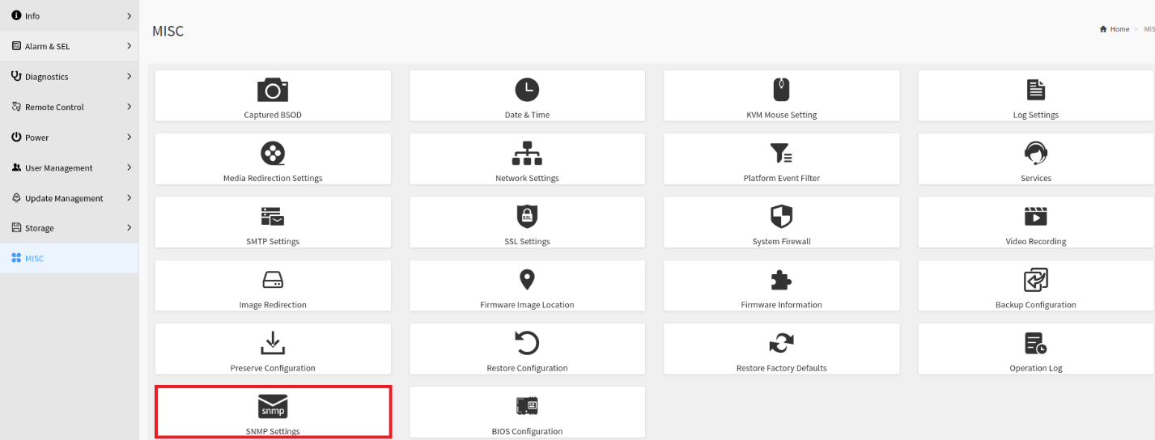

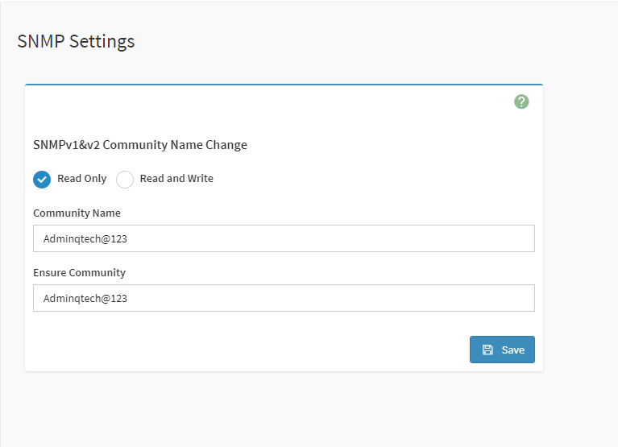

2.Экспортировать шаблон в систему мониторинга Zabbix.

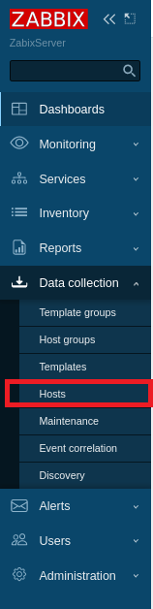

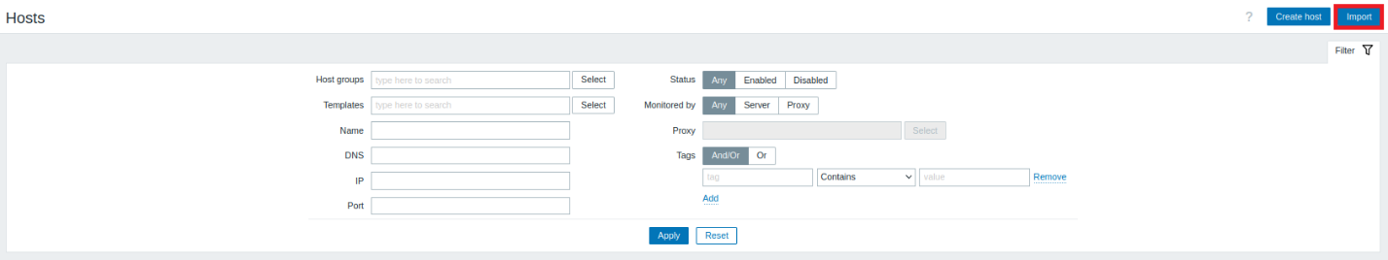

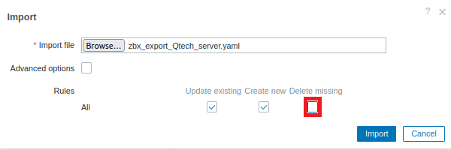

3. Настроить импортированный шаблон. Необходимо настроить IP адрес сервера и SNMP community string. По желанию настроить имя хоста и отображаемое имя.

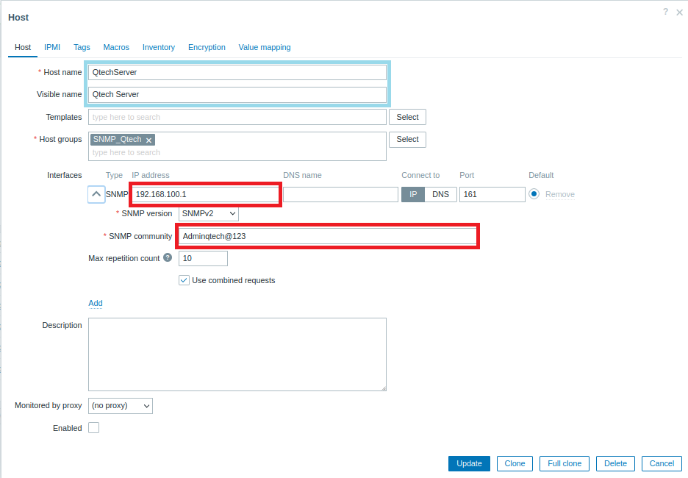

4. Активировать мониторинг переключив статус с Disabled в Enabled

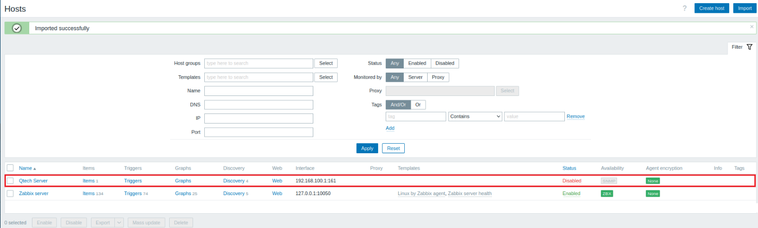

5. В течении 1~2 минут все объекты и триггеры событий получат необходимые значения для мониторинга

